**รายงานผลการสำรวจเงินเดือนและค่าจ้าง ปี 2566 ของประเทศมาเลเซีย**

**SALARIES & WAGES STATISTICS, MALAYSIA, 2023**

เมื่อวันที่ 10 ธันวาคม 2567 กรมสถิติของมาเลเซียรายงานผลการสำรวจเงินเดือนและค่าจ้าง พ.ศ. 2566 ซึ่งเผยให้เห็นพัฒนาการเชิงบวกทั้งในจำนวนผู้รับและระดับเงินเดือนและค่าจ้าง โดยค่ากลาง (Median) ของเงินเดือนและค่าจ้างของประชากรมาเลเซียเพิ่มขึ้นเป็น 2,602 ริงกิต เมื่อเทียบกับ 2,429 ริงกิตในปี 2565 ในทำนองเดียวกัน ค่าเฉลี่ย (Mean) ของเงินเดือนและค่าจ้างรายเดือน เพิ่มขึ้นเป็น 3,441 ริงกิต เมื่อเทียบกับ 3,219 ริงกิตในปี 2565 ซึ่งแสดงให้เห็นถึงการเติบโตอย่างต่อเนื่อง

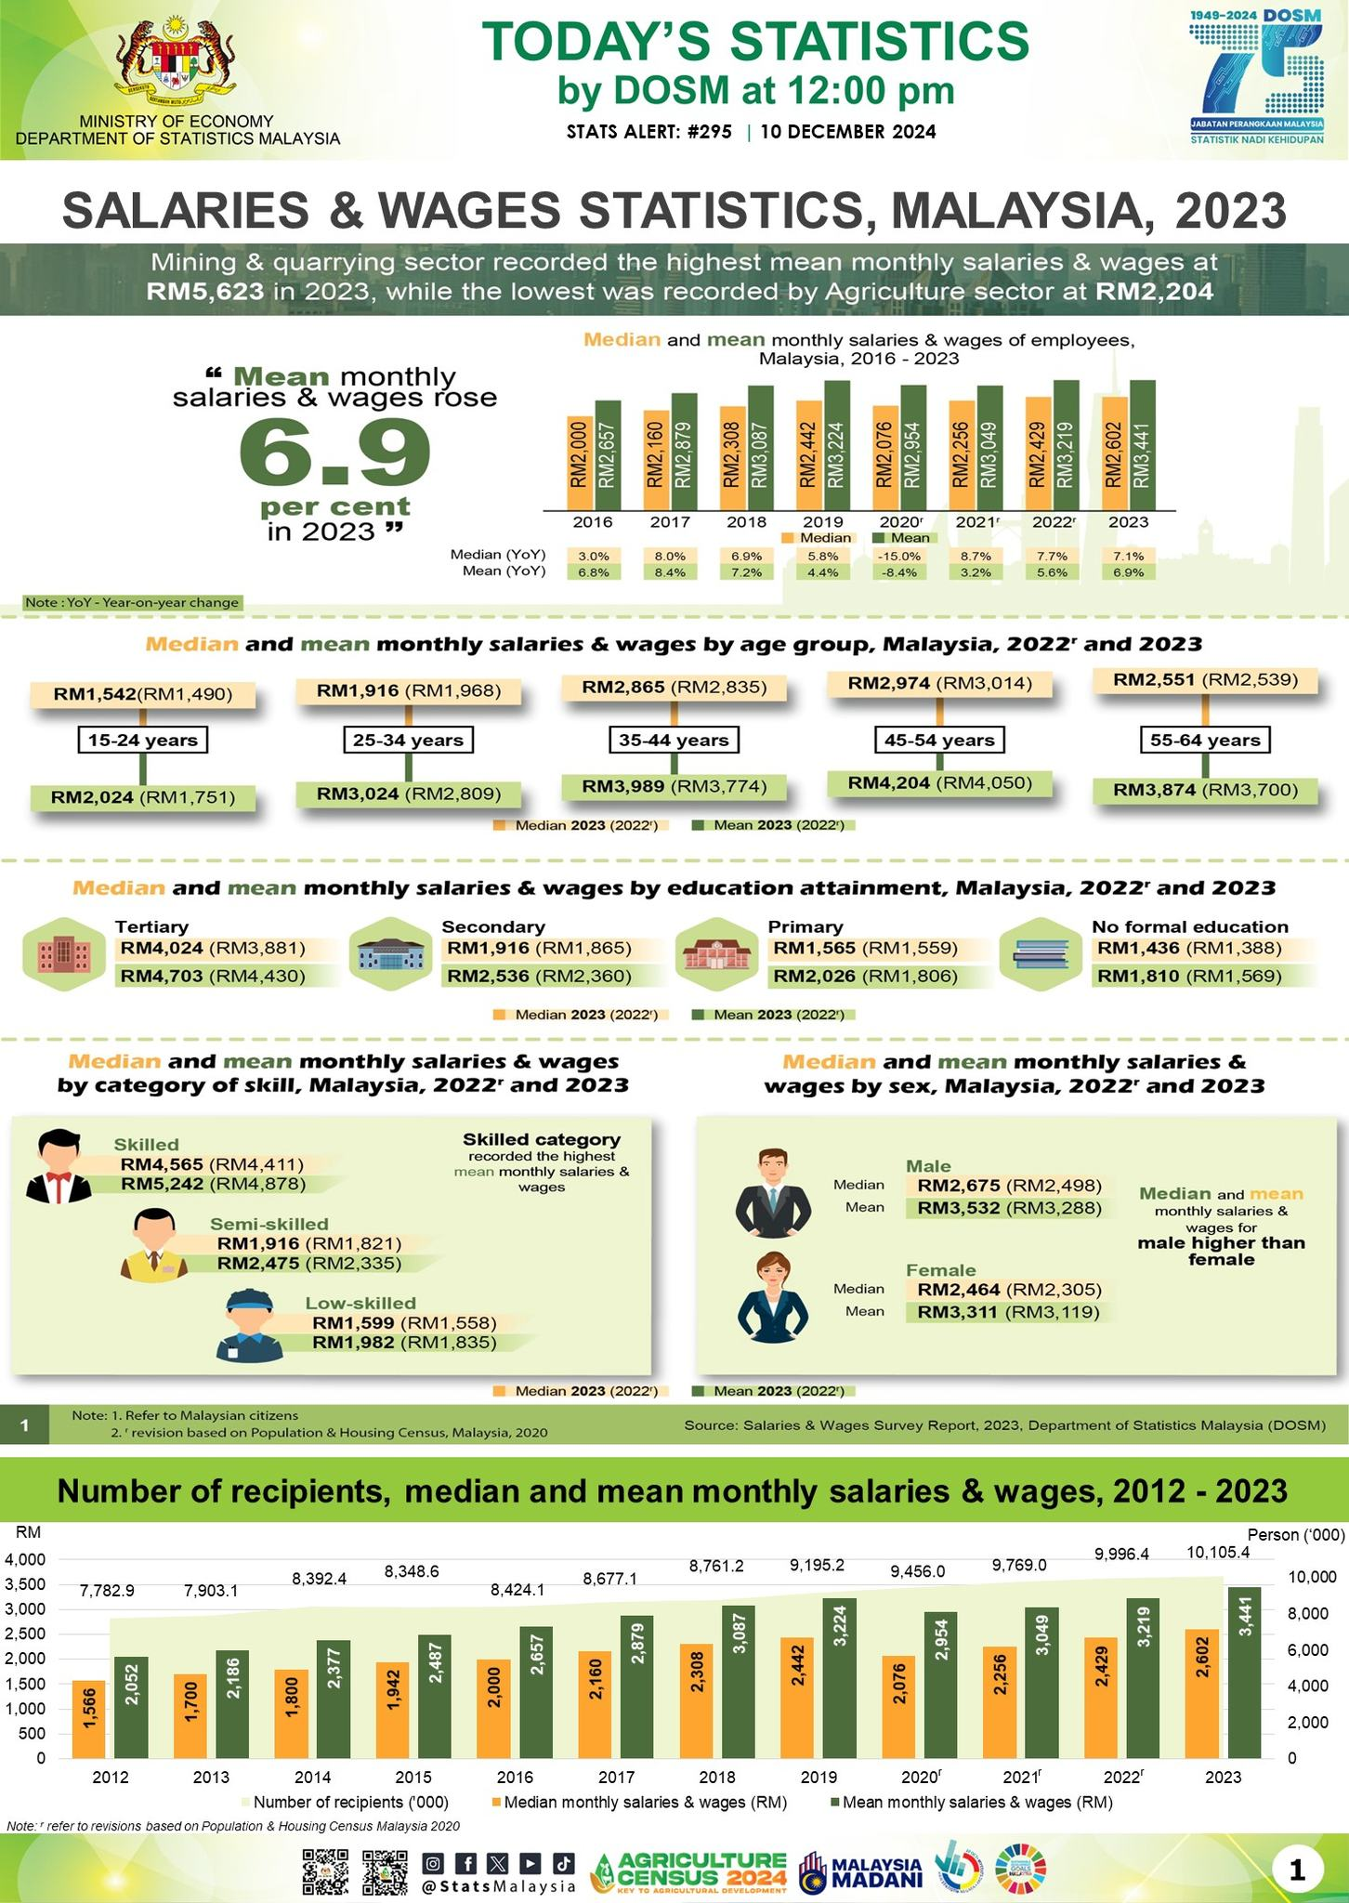

หากจำแนกตามกิจกรรมทางเศรษฐกิจ พบว่า ในปี 2566 ทุกภาคส่วนมีการเพิ่มขึ้นของค่าเฉลี่ยของเงินเดือนและค่าจ้างรายเดือนเมื่อเทียบกับปี 2565 ทั้งนี้ ภาคเหมืองหินและเหมืองแร่มีค่าเฉลี่ยของเงินเดือนและค่าจ้างรายเดือนสูงสุดที่ 5,623 ริงกิต รองลงมาคือภาคบริการที่ 3,619 ริงกิต ตามด้วยภาคการผลิตที่ 3,052 ริงกิต ภาคการก่อสร้าง ที่ 2,903 ริงกิต และภาคการเกษตรที่ 2,204 ริงกิต

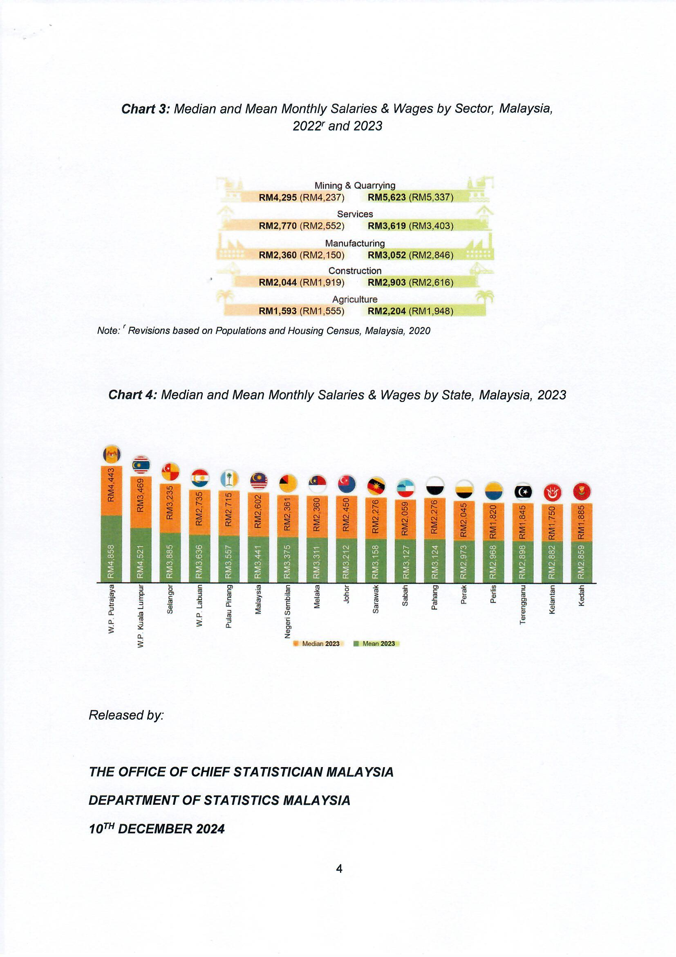

ในด้านทักษะ ค่าเฉลี่ยของเงินเดือนและค่าจ้างต่อเดือนสำหรับพนักงานที่มีทักษะเพิ่มขึ้นร้อยละ 7.5 โดยเพิ่มขึ้น 364 ริงกิต เป็น 5,242 ริงกิต (ปี 2565 อยู่ที่ 4,878 ริงกิต) ส่วนค่าเฉลี่ยของเงินเดือนและค่าจ้างต่อเดือนของพนักงานกึ่งทักษะเพิ่มขึ้นเป็น 2,475 ริงกิตมาเลเซีย (ปี 2565 อยู่ที่ 2,335 ริงกิตมาเลเซีย) โดยเฉพาะพนักงานสนับสนุนงานธุรการ (2,789 ริงกิตมาเลเซีย) รองลงมาคือพนักงานบริการและพนักงานขาย (2,421 ริงกิตมาเลเซีย) คนงานหัตถกรรมและช่างฝีมือที่เกี่ยวข้อง (2,385 ริงกิตมาเลเซีย) และพนักงานควบคุมโรงงานและเครื่องจักรและช่างประกอบ (2,311 ริงกิตมาเลเซีย) ในขณะที่ค่าเฉลี่ยของเงินเดือนและค่าจ้างต่อเดือนสำหรับกลุ่มทักษะต่ำ รวมถึงคนงานพื้นฐาน เพิ่มขึ้น 147 ริงกิตมาเลเซียเป็น 1,982 ริงกิตมาเลเซีย เมื่อเทียบกับ 1,835 ริงกิตมาเลเซียในปีก่อน



นอกจากนี้ ผลการสำรวจพบว่า ดินแดนสหพันธรัฐปุตราจายามีค่าเฉลี่ยของเงินเดือนและค่าจ้างสูงสุดอยู่ที่ 4,858 ริงกิต ในขณะที่รัฐอื่นๆ ที่มีค่าเฉลี่ยของเงินเดือนและค่าจ้างสูงกว่าระดับประเทศที่ 3,441 ริงกิต ได้แก่ ดินแดนสหพันธรัฐกัวลาลัมเปอร์ (4,521 ริงกิต) รัฐสลังงอร์ (3,885 ริงกิต) ดินแดนสหพันธรัฐลาบวน (3,636 ริงกิต) และรัฐปีนัง (3,557 ริงกิต)

Dato’ Sri Dr. Mohd Uzir Mahidin ตำแหน่ง Chief Statistician กล่าวว่า การเพิ่มขึ้นของค่ากลางและค่าเฉลี่ยของเงินเดือนและค่าจ้างรายเดือนนั้น เกิดจากกิจกรรมทางเศรษฐกิจและสังคมที่ต่อเนื่อง ซึ่งได้รับการสนับสนุนจากการเพิ่มขึ้นของจำนวนนักท่องเที่ยว การฟื้นตัวของการค้าระหว่างประเทศ และการปรับตัวดีขึ้นของตลาดแรงงาน โดยเฉพาะในภาคบริการ

สำนักงานแรงงานในประเทศมาเลเซีย

11 ธันวาคม 2567